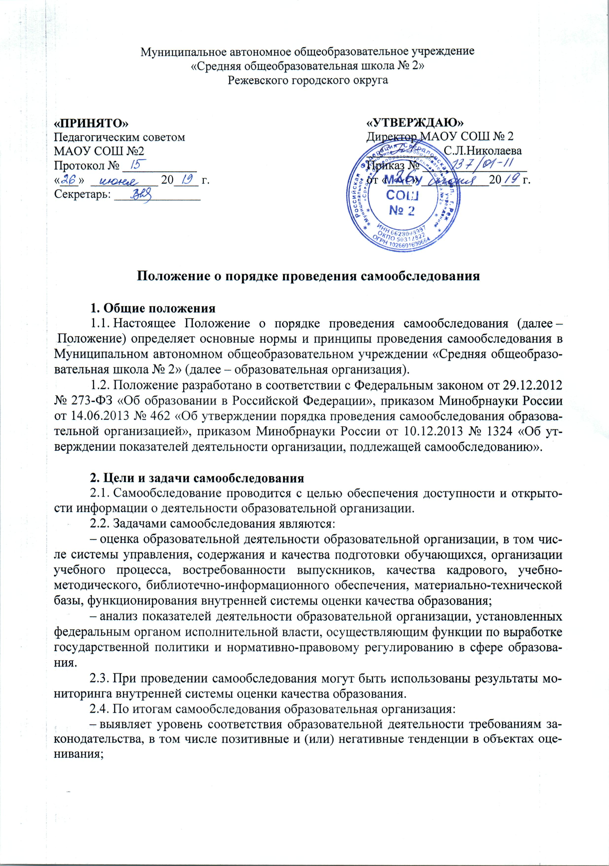
Муниципальное автономное общеобразовательное учреждение
«Средняя общеобразовательная школа № 2»
Режевского городского округа

«ПРИНЯТО»  Педагогическим советом  МАОУ СОШ №2  Протокол № ____________  «___» ___________ 20____ г.  Секретарь: ______________ | «УТВЕРЖДАЮ»  Директор МАОУ СОШ № 2  ___________ С.Л.Николаева  Приказ № _________________  от «____» ___________20___ г.

Положение о порядке проведения самообследования

1. Общие положения
1.1. Настоящее Положение о порядке проведения самообследования (далее – Положение) определяет основные нормы и принципы проведения самообследования в Муниципальном автономном общеобразовательном учреждении «Средняя общеобразовательная школа № 2» (далее – образовательная организация).
1.2. Положение разработано в соответствии с Федеральным законом от 29.12.2012 № 273-ФЗ «Об образовании в Российской Федерации», приказом Минобрнауки России от 14.06.2013 № 462 «Об утверждении порядка проведения самообследования образовательной организацией», приказом Минобрнауки России от 10.12.2013 № 1324 «Об утверждении показателей деятельности организации, подлежащей самообследованию».

2. Цели и задачи самообследования
2.1. Самообследование проводится с целью обеспечения доступности и открытости информации о деятельности образовательной организации.
2.2. Задачами самообследования являются:
– оценка образовательной деятельности образовательной организации, в том числе системы управления, содержания и качества подготовки обучающихся, организации учебного процесса, востребованности выпускников, качества кадрового, учебно-методического, библиотечно-информационного обеспечения, материально-технической базы, функционирования внутренней системы оценки качества образования;
– анализ показателей деятельности образовательной организации, установленных федеральным органом исполнительной власти, осуществляющим функции по выработке государственной политики и нормативно-правовому регулированию в сфере образования.
2.3. При проведении самообследования могут быть использованы результаты мониторинга внутренней системы оценки качества образования.
2.4. По итогам самообследования образовательная организация:
– выявляет уровень соответствия образовательной деятельности требованиям законодательства, в том числе позитивные и (или) негативные тенденции в объектах оценивания;
– определяет резервы развития образовательной организации и (или) причины возникновения отклонений объектов самообследования, в том числе составляет прогнозы изменений в объектах самообследования;
– корректирует систему внутренней оценки качества образования с учетом использованных в процессе самообследования методик, способов оценки и (или) выявленных недостатков объектов самооценки;
– принимает меры по коррекции выявленных негативных тенденций образовательной деятельности и при необходимости вносит изменения во внутреннюю систему оценки качества образования.

3. Организация самообследования
3.1. Образовательная организация проводит самообследование ежегодно.
3.2. Проведение самообследования включает в себя:
– планирование и подготовку работ по самообследованию организации;
– организацию и проведение самообследования в организации;
– обобщение полученных результатов и на их основе формирование отчета;
– рассмотрение отчета органом управления организации, к компетенции которого относится решение данного вопроса.
3.3. Для проведения самообследования используются следующие формы и методы:
– мониторинг качества подготовки обучающихся;
– плановые запросы информации;
– анализ качественных и количественных показателей деятельности образовательной организации;
– экспертная оценка деятельности, включая экспертизу документов;
– анкетирование, опросы;
– иные формы и методы, позволяющие оценить качество оказываемых образовательной организацией услуг.
3.4. Руководитель образовательной организацией издает приказ об утверждении сроков проведения самообследования и составе рабочей группы, ответственной за проведение самообследования и подготовку отчета.
3.5. Для проведения самообследования привлекаются руководитель образовательной организации, заместители руководителя образовательной организации, руководители структурных подразделений, руководители (члены) методических объединений, педагоги и иные заинтересованные лица.

4. Оформление результатов самообследования
4.1. Результаты самообследования предоставляются в форме отчета, включающего аналитическую часть и результаты показателей деятельности образовательной организации, подлежащие самообследованию.
4.2. Отчетным периодом является предшествующий самообследованию календарный год.
4.3. Отчет о самообследовании подписывается руководителем и заверяется печатью образовательной организации.
4.4. Отчет о самообследовании образовательной организации направляется учредителю и размещается в информационно-телекоммуникационных сетях, в том числе на официальном сайте образовательной организации в сети Интернет не позднее 20 апреля текущего года.

